**数据库设计说明书**

**《黄金点游戏》**

**编写日期：2019.10.15**

**项目组：**

|  |  |  |
| --- | --- | --- |
| **学号** | **姓名** | **角色** |
| **201731024123** | **张旭** | **组长** |
| **201731024134** | **邹扬锋** |  |
| **201731024119** | **黄涛** |  |
| **201731024121** | **赵俊安** |  |
| **201731024107** | **马昊妍** |  |
| **201731024136** | **周成杰** |  |
| **201731024102** | **陈欣** |  |
| **201731024104** | **马芸慧** |  |

**目 录**

1. 引言 5

1.1 编写目的 5

1.2 定义 5

1.3 参考资料 5

1.4 范围 5

2. 数据库环境说明 5

3. 概念结构设计 5

4. 逻辑结构设计 5

4.1 表汇总 5

4.2 ［中文表名1］表 6

4.3 ［中文表名2］表 6

# 引言

## 编写目的

以此框架编写数据库设计。

## 定义

列出文件中用到的专门术语的定义和外文首字母的原词组。

## 参考资料

列出用的着的参考资料，如：

本项目的经核准的计划任务书或合同，上级机关的批文。属于本项目的其他已发表的文件本文件中各处引用的文件、资料、包括所需用到的软件开发标准。

## 范围

对《需求规格说明书》进行复审，如有变更需要在本节进行说明。

主要信息来自于《需求规格说明书》。系统目标及主要需求。

# 数据库环境说明

|  |  |  |
| --- | --- | --- |
| **配置类别** | | **系统配置** |
| 软件配置 | | MySQL |
| Windows10家庭版 |
| 硬件配置 | 处理器 |  |
| 内存 | 8G |
| 硬盘 | SSD |
| 网卡 |  |

# 概念结构设计

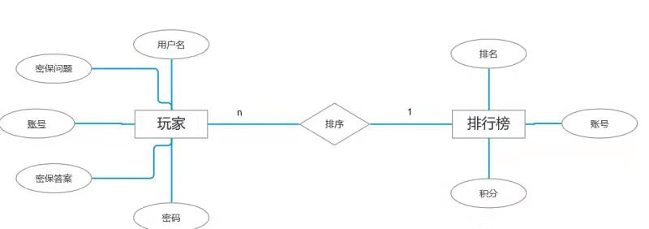

# 逻辑结构设计

（说明：1、给出所有表的汇总表；2、给出每个表的具体设计说明；3、说明主键与外键关系）

## 表汇总

|  |  |  |
| --- | --- | --- |
| **英文表名** | **中文表名** | **功能说明** |
| User | 用户表 | 存储用户账户密码信息 |
| Rank | 排行榜 | 记录用户积分排名 |
|  |  |  |
|  |  |  |
|  |  |  |

## ［用户］表

|  |  |  |  |  |
| --- | --- | --- | --- | --- |
| **表名** | **［User］** | | | |
| **列名** | **数据类型（精度范围）** | **空/非空** | **约束条件** | **注释** |
| name | String(2-8) | not | 不能出现非法字符 |  |
| account | Char(6-12) | not | 主键 |  |
| password | Char(8-16) | not |  |  |
| question | String(6-30) | not |  | 密保问题 |
| answer | String(6-30) | not |  | 密保答案 |
| 补充说明 |  | | | |

## ［排行榜］表

|  |  |  |  |  |
| --- | --- | --- | --- | --- |
| **表名** | **［Rank］** | | | |
| **列名** | **数据类型（精度范围）** | **空/非空** | **约束条件** | **注释** |
| rank | Int(1-n) | not | 主键 |  |
| account | Char(6-12) | not | 外键 |  |
| integral | Int(-10-200) | not |  |  |
|  |  |  |  |  |
| 补充说明 |  | | | |